

Murale de la cabane à sucre des Pères Blancs
Par John Ellenberger

Volume 22 Numéro 2 Printemps 2016

#Au sommaire
Mot de la directrice 2
Notre 25e anniversaire 5
Sensibilisation 6
Activités de Groupe 8
Dossier à suivre 18
Les échos du RAAQ 18
Pour en savoir plus 22
Espagne : des supermarchés certifiés pour leur accessibilité 22
Entrevue 23
Centre d’accès équitable aux bibliothèques (CAÉB) 23
En bref 26
Facebook et intelligence artificielle 26
Windows 10 27
Parfum de saison 28
Dame nature 28
Capsule Santé 29
Joyeuses légumineuses 2016 29
Sur la trace de nos ancêtres 33
L’ancêtre Louis Gagné (Gasnier) et Marie Michel 33
Le goût de lire 36
Une touche d’humour 37
Le festival des cannes blanches! 37
Jeu de MOTS 38
À l’agenda 39

Mot de la directrice
Par Huguette Vigneau

L'adage dit : « Au mois d'avril, ne te découvre pas d'un fil! ». Moi j'ajouterais : découvrons nos bénévoles! » Du 10 au 16 avril dernier, le Québec soulignait la semaine de l'action bénévole.

À l'Association, de nombreux bénévoles mettent l'épaule à la roue pour qu'ensemble, on puisse poursuivre notre mission, qui est d'aider les personnes handicapées visuelles à améliorer leur qualité de vie. Voici un aperçu de cette précieuse contribution.


Les sept membres du C.A. : Ils se rencontrent une dizaine de fois par année pour les séances régulières du conseil d'administration. Ils se tapent la lecture des documents pour être en mesure d'apporter leur opinion sur les sujets de discussion et ils assument cette responsabilité d'administrateurs. De plus, ils s'impliquent tantôt sur un comité d'embauche ou autres comités de travail, tantôt sur une table de concertation. Madame Francine David a pris une grande responsabilité au sein de notre regroupement provincial qu'est le RAAQ en y assumant la présidence. Merci à vous mesdames Francine David, Lina Lever et Lucille Roy ainsi qu'à messieurs Gaétan Banville, Régis Fortin, Gino Soucy et Robin Truchon.

Les bénévoles guides : Ce sont une dizaine de bénévoles qui agissent comme guide lors de nos activités de groupe. Ces gens ont suivi notre formation : « Comment guider une personne handicapée visuelle. » C'est avec chaleur et respect qu'ils accueillent les participants à nos activités de groupe. En permettant à chacun de se sentir en sécurité, ils contribuent grandement à briser l'isolement. Merci à mesdames Diane Bélanger, Nicole Bernier, Carmen Bérubé, Jeannette Chouinard, Colette Robinson, Diane Ross et Denise Veilleux ainsi qu'à messieurs Jean-Pierre Paradis, Émile Proulx et Alain Thériault.

Les bénévoles de notre journal : là aussi, il y a toute une équipe qui s'affaire à la tâche. Il y a nos chroniqueuses, dont madame Monique Bélanger pour la chronique SUR LA TRACE DE NOS ANCÊTRES, madame Véronique Jean pour la chronique PARFUM DE SAISON et les étudiants en Techniques de diététique Tanya Roussel, Ariane Beaulieu, Amélie Deschênes et Marilou Turcotte à la chronique SANTÉ. Pour la correction, nous avons madame Julie Boulanger, et pour la voix du journal sonore, notre lectrice, madame Mérydelle Bourgault. Pour sa part, notre président monsieur Gaétan Banville assume la transcription en braille et il s'occupe maintenant de poster le journal pour tous.

Nous avons aussi plusieurs bénévoles qui s'impliquent sur nos comités. Au comité piéton, nous avons messieurs Gaétan Banville, Guy Belzile, Jean-Louis Lachance et Jimmy Turgeon-Carrier. Soucieux que leur ville soit de plus en plus accessible et sécuritaire pour les piétons handicapés visuels, ils ne manquent pas une réunion. Au comité pour les rencontres de groupes à Rivière-du-Loup, nous avons mesdames Normande Bossé, Huguette Bourgoin, Gisèle Caron et Jeannine Richard qui bourdonnent d'idées d'activités. Merci pour votre engagement qui se reflète bien dans le dynamisme de nos rencontres. Nous ne pouvons passer sous silence les conjoints et conjointes qui lors des rencontres de groupes sont toujours prêts à donner un coup de main. Bravo! Bravo aussi aux membres du comité pour les rencontres à Matane, mesdames Thérèse Fortin, Reine-Andrée Gauthier, Huguette Lévesque et monsieur Robin Truchon. Depuis 5 ans, ces personnes s'impliquent pour soutenir l'organisation de rencontres. Il y a aussi les membres du comité pour les rencontres à Amqui : mesdames Chantal Couillard, Jacqueline Plante et monsieur Jean-Guy Wagner. Votre énergie nous donne le goût de poursuivre.

Un autre de nos bénévoles est monsieur Clément D'Astous qui accompagne notre agent de sensibilisation dans ses déplacements pour offrir des ateliers dans les écoles un peu partout dans le Bas-Saint-Laurent. Merci monsieur D'Astous! Merci aussi à madame Alice Appleby et monsieur Jean-Pierre Paradis qui prennent parfois la relève pour ce type d'accompagnement! Merci à madame Huguette Proulx qui apporte sa contribution en préparant les centaines de petits messages en braille qu'on distribue aux élèves!

Plusieurs personnes apportent leur contribution de façon ponctuelle. Sachez que c'est très apprécié. Par exemple, au printemps 2015, nous avons pu entendre la voix de madame Nancy Blais qui a accepté de faire la publicité de notre organisme à la radio. Jimmy Turgeon-Carrier apporte aussi une belle contribution bénévole en acceptant de faire des conférences à nos activités de groupe et des activités de sensibilisation. Votre engagement nous touche beaucoup! Et de façon ponctuelle, nous bénéficions aussi de la contribution bénévole de conférenciers et de gens qui participent à la réalisation de notre journal. Merci à monsieur Francis Gagné pour sa conférence sur le Conservatoire de musique de Rimouski, à madame Julie Fiola pour sa conférence sur la zoothérapie, à monsieur Nicolas Gagnon de l'entreprise Le meilleur pour la faim et à monsieur Éric Viens de la microbrasserie Aux fous brassant! Merci à madame Odette Janelle qui nous a offert une formation sur le logiciel de comptabilité. Ça aussi, c'est apprécié.

Enfin, il est possible que j’aie omis de nommer d'autres personnes bénévoles qui s'impliquent au sein de l'APHV-BSL. Veuillez m'en excuser et sachez que chaque fois que vous apportez votre contribution bénévole, vous enrichissez l'Association.

WOW!! Que c'est touchant de voir tous ces bénévoles qui fourmillent! Chers bénévoles, c'est votre tour de vous laisser parler d'amour!



Notre 25e anniversaire
Par Jessica Canuel Deschênes

La dernière année fut chargée à l’Association suite aux célébrations entourant le 25e anniversaire d’existence. Par chance, Jimmy Turgeon-Carrier, agent de projet s’est joint à l’équipe afin de travailler sur tous ce que nous avions mis sur la table pour souligner cet évènement spécial. L’organisation de notre Forum régional « Ensemble voyons plus loin » qui s’est déroulé le 21 octobre dernier était sans doute notre plus grosse réalisation. Il ne faut cependant pas passer sous silence le reste qui a été fait. L’équipe de travail et le comité 25e ont mis la main à la pâte plus d’une fois que ce soit pour travailler sur la refonte de nos dépliants ou de notre site Internet.

C’est avec plaisir que nous annonçons donc que notre nouveau site Internet est maintenant en ligne.
Vous pouvez aller le visiter au : www.aphvbsl.org.

Si vous avez des questions ou des commentaires, n’hésitez pas à nous en faire part.


Sensibilisation
Par Éric Côté

Voici où nous en sommes avec les activités de sensibilisation pour le printemps 2016. Rappelons que l’atelier « Pour voir autrement » vise à sensibiliser les jeunes de 5e et 6e années des écoles primaires du Bas-St-Laurent à la réalité vécue par les personnes handicapées visuelles.

Voici les écoles à qui nous avons présenté l’atelier en mars et avril. Pour la commission scolaire des Phares, nous sommes allés rencontrer 3 classes à l’école des Alizés à Mont-Joli et une classe à l’école des Cheminots-des-Quatre-Vents à Saint-Octave-de-Métis. Pour la commission scolaire des Monts-et-Marées, nous sommes allés rencontrer une classe à l’école Assomption de Baie-des-Sables et une autre classe à l’école de Sainte-Félicité. Pour cause de tempête, nous avons dû reporter un atelier. Comme chaque année, nous allons au cégep de Rimouski afin de rencontrer les élèves de première année en Techniques d’éducation spécialisée, pour le cours « Problématiques d’adaptation ». Le but de ce témoignage est d’expliquer le cheminement de vie avec un handicap visuel et les moyens utilisés pour y faire face au quotidien.

Aussi, en avril, nous sommes allés rencontrer un groupe de personnes à la résidence Centre Polyvalent des Aînés de Rimouski-Neigette. Dans le cadre de leur « Mardi rencontre », nous leurs avons présenté de l’information sur les types de perte de vision, ainsi que sur les services qui existent pour venir en aide aux gens aux prises avec cette situation. Les résidents nous ont dit avoir apprécié la rencontre et être mieux informés si cette situation se présente à eux où à une personne de leur entourage. En tout, nous avons rencontré 196 personnes qui en savent un peu plus sur le handicap visuel. Il reste encore quelques activités de sensibilisation à venir d’ici l’été et il nous reste encore de la place à notre calendrier. Alors, si vous connaissez des personnes intéressées à recevoir de l’information au sujet du handicap visuel, vous pouvez leur dire de nous contacter à l’Association. Sur ce, je vous souhaite un beau printemps!


Activités de Groupe

Rencontre de groupe à Rivière-du-Loup
Par Jessica Canuel-Deschênes


Tout comme à Matane, les participants de Rivière-du-Loup ont eu la chance d’accueillir Jimmy Turgeon-Carrier pour un témoignage. Diplômé en psychoéducation, Jimmy est un jeune homme de 32 ans qui ne se crée pas de barrière malgré son handicap visuel. Il vient d’ailleurs de terminer son contrat d’un an à l’Association en tant qu’agent de projet pour notre 25e anniversaire. Jimmy est aux prises avec un problème visuel depuis l’âge de 5 ans, mais ce n’est qu’à 9 ans que le diagnostic de la rétinite pigmentaire est tombé. Sur le coup, ce fut une vraie bombe, il allait devenir aveugle… Il a malgré tout pu faire son école primaire avec des recueils à gros caractères, etc. Par la suite, au secondaire, il a dû utiliser une télévisionneuse afin de poursuivre ses études. Comme sa vision baissait beaucoup, il a décidé d’apprendre le braille à l’âge de 17 ans. Cela lui a pris 1 an et demi avant de le connaître sur le bout de ses doigts, il a même dû suspendre ses études pour cela. Cela sans oublier l’apprentissage de l’ordinateur avec synthèse vocale, etc. C’est à 15 ans que la canne blanche est devenue sa meilleure alliée et aujourd’hui, depuis quelques mois, il a un chien-guide. C’est grâce à beaucoup d’efforts et de persévérance que Jimmy est maintenant la personne qu’il est. Jimmy mord dans la vie. C’est un passionné! Il mange du sport; il s’entraîne presque tous les jours. Il est musicien à ses heures; joue du piano et du violon. Et il adore la bouffe, autant la confectionner que la manger entouré de plein d’amis.

Jimmy est présentement à la recherche d’emploi et nous sommes certains qu’il trouvera quelque chose à la hauteur de ce qu’il mérite! Bonne chance dans tous tes projets!



Dans le cadre de la Semaine de la francophonie, l’Unité Régionale de Loisirs et de Sports (URLS) nous a permis d’avoir une activité plus qu’intéressante. Les membres du KRTB ont pu participer à un atelier de fabrication de toutous. Certains se diront peut-être que c’est enfantin. Eh bien, oui peut-être que nous avons retrouvé notre cœur d’enfant à fabriquer des toutous, mais cela a aussi permis aux participants de travailler leur motricité fine. La manipulation de petits élastiques a donné du fil à retordre aux créateurs. Les participants sont tous repartis à la maison avec deux toutous fabriqués par eux-mêmes, et ce, sans couture. Plusieurs nous ont dit qu’ils les offriraient à leurs petits-enfants, mais je parie que plusieurs les ont gardés pour eux ces petits mignons!

Déjeuner-causerie à Rimouski
Par Jessica Canuel-Deschênes

Lors du déjeuner-causerie qui se déroulait le 3 mars dernier, nous avons accueilli Nicolas Gagnon, copropriétaire de l’entreprise « Le meilleur pour la faim » à Rimouski. Deux frères partageant une passion culinaire : un boucher, et l’autre passionné de cuisine se sont lancés dans la production de charcuteries. Le meilleur pour la faim est situé au coin des rues St-Germain Est et Belzile à Rimouski. On y retrouve non seulement une grande variété de charcuteries, mais aussi des découpes de viande, des produits cuisinés maison et des produits régionaux ou d’importation. Contrairement à la plupart des charcuteries que l’on retrouve dans les grandes surfaces, qui contiennent en moyenne entre 30 et 50 % de gras, « Le meilleur pour la faim » a le souci de la santé. Leurs charcuteries contiennent en moyenne 10 % de gras et contiennent moins de sel. De plus, par l’entremise de leurs produits, ils mettent en valeur l’élevage et la production du Bas-St-Laurent. Depuis novembre, ils ont même ouvert « BONUM Sandwich », une petite sandwicherie à même leur local. On y retrouve 24 places assises et on peut y déguster des soupes, sandwichs, hot-dog etc., le tout fait à base de leurs produits. Allez les visiter, c’est un endroit à découvrir!


Le 7 avril dernier, c’est Nancy Blais, membre de notre association qui est venue nous parler de nutrition. Technicienne en diététique de formation et maintenant entraîneure de yoga et de pilates au Santé 2000 à Rimouski, Nancy fait la promotion de la bonne alimentation et des saines habitudes de vie. Selon elle, une chose est primordiale pour garder une bonne santé : l’hydratation. Notre corps est constitué de 50 à 60 % d’eau et il en a besoin pour faire marcher le moteur comme une auto a besoin d’essence. Semblerait que si l’on ne boit pas assez, le corps puise des ressources d’eau dans nos tissus. Toujours mettre de l’eau à notre portée serait un bon moyen de nous faire penser d’en boire. Il faudrait boire en moyenne 2L d’eau par jour. Il ne faut pas oublier que l’eau contenue dans nos soupes, café, thé, tisanes, etc. est comptée. Si vous êtes quelqu’un qui ne boit presque ou pas d’eau et que vous décidez de commencer à en consommer, attention, car boire 2L d’eau au tout début pourrait vous faire sentir mal, vous pourriez avoir l’impression d’avoir l’estomac sur la flotte! Il est donc important d’y aller graduellement et d’augmenter votre consommation de jour en jour. Vous recherchez une bonne digestion? Mangez bien, tranquillement et calmement et surtout prenez le temps de bien mastiquer!

Activités d’été à Rimouski
Par Jessica Canuel-Deschênes


Encore cette année, les membres de Rimouski pourront profiter de la belle saison d’été. À raison d’une fois par semaine, les jeudi, et ce, du 9 juin au 14 juillet, aura lieu des activités estivales. Les gens de Rimouski trouveront le calendrier des activités dans l’enveloppe de ce journal pour la version imprimée et il sera lu à la fin de la version sonore.

Rencontre de groupe à Matane
Par Isabelle Côté


Malheureusement, cette année, les tempêtes se sont surtout produites les mercredis, soit la journée où se déroulent habituellement les rencontres de groupe dans la MRC de La Matanie. Comme en janvier, le 2 mars dernier, nous avons été dans l’obligation d’annuler la tenue du café-rencontre. Une grosse tempête a laissé à certains endroits plus de 50 cm de neige en une seule journée.


Heureusement, en avril, dame nature a été de nouveau clémente. Une rencontre de groupe s’est tenue le 1er mercredi de ce mois. Pour l’occasion, c’est le Yoga du rire qui a permis aux participants de réunir et d’avoir beaucoup de plaisir. En effet, difficile de ne pas s’amuser lorsque le thème de la rencontre est le rire. Cette méthode thérapeutique contemporaine a été développée par un médecin généraliste indien prénommé Madan Kataria et sa femme, Madhuri Kataria, professeure de yoga. Kataria a découvert des résultats de recherches qui mentionnaient que le rire permettait de réduire le stress dans le corps et que des effets se faisaient même sentir au niveau du système immunitaire. Il n’en fallait pas plus pour ce médecin, voilà qu’une révélation à 4h00 du matin changera sa vie pour toujours. Il décida de former un club de rire. C’est avec sa femme qu’il a élaboré ses premières techniques qui mélangeaient les respirations profondes et les étirements. Ils ont aussi créé des exercices amusants qui stimulaient le rire. Aujourd’hui, il y a des centaines de milliers d’adeptes du Yoga du rire partout sur la planète. Selon Dr Madan Kataria, « On ne rit pas parce qu’on est heureux, on est heureux parce qu’on rit! »

La prochaine rencontre se déroulera le 11 mai. Ce sera sur les nouvelles technologies et les avancées concernant la déficience visuelle. En juin, il n’y aura pas de café-rencontre en raison de l’Assemblée générale annuelle et en juillet, il va y avoir possibilité de faire une sortie estivale au mini-putt.

Rencontre de groupe à Amqui
Par Isabelle Côté

Le 11 mars dernier, les participants de la MRC de la Vallée de La Matapédia ont pu eux aussi expérimenter le Yoga du rire. Voici les quelques bienfaits que peut entrainer la pratique de cette activité. Tout d’abord. Le rire entraine la fabrication d’endorphine. Cette hormone est aussi appelée l’hormone magique, car elle permettrait d’atténuer temporairement la douleur, le stress et les angoisses. Le rire demande une bonne oxygénation donc un mieux-être immédiat peut se faire sentir. Nécessairement, lorsque l’on rit, il y a un relâchement musculaire qui s’opère et ceci peut favoriser le soulagement de certaines douleurs physiques ou musculaires. Les fonctions cognitives peuvent se voir améliorer tout comme l’humeur et le sommeil. Tous ces bienfaits sont amplifiés lorsque le Yoga est pratiqué en groupe. Le partage et l’échange de rire avec les autres seraient une chose importante afin de maximiser les bénéfices. Voici en exemple deux exercices du Dr. Madan Kataria :
- Rire de l’âge
On doit faire les rires selon les différentes tranches d’âge. Passer du rire de l’enfant (sauter et ne pas tenir en place en riant), au rire de l’adulte (lever les bras et faire un bon rire assumé) et finalement rire comme une personne âgée (un rire profond, on peut aussi s’étouffer à la fin du respire).

- Les puces dans les pantalons
Faire comme si des puces étaient dans nos pantalons et comme si elles nous piquaient. Bouger, se gratter et sauter d’un bord puis de l’autre.
Il va de soi qu’il faut respecter ses capacités et limites physiques lors de la pratique de cette discipline. Il serait important de demander l’avis d’un médecin pour pratiquer le Yoga du rire si vous souffrez d’une hernie, d’angine, de problèmes des yeux ou si vous avez subi récemment une chirurgie. Nous avons adapté certains exercices pour la déficience visuelle. Comme l’équilibre peut être plus difficile à trouver lorsque notre vue est moins bonne, nous avons fait la majorité des exercices assis sur une chaise.
Voici un site internet qui vous permettra d’en savoir encore plus sur cette méthode thérapeutique. http://www.yogadurire.com/

Le 8 avril dernier, un peu en retard, mais dans le cadre des activités de la francophonie célébrées par l’URLS BSL, nous avons eu la chance de recevoir Philippe Bois, un percussionniste. Il a apporté avec lui des djembés pour tout le monde. Il nous a tout d’abord parlé de l’origine de cet instrument. Il provient d’Afrique et appartient à la famille des tam-tams. Il s’agit de gros tambours, mais de formes plutôt allongés. Les djembés sont faits de matériaux plus organiques tels que le bois, les peaux de chèvre et les cordages. Ils étaient tous différents les uns des autres. Certains étaient en bois foncé, d’autres en bois plus clair. Les bases étaient toutes ornées de gravures représentant différents motifs. La peau de chèvre, la surface sur laquelle on frappe, était pour certains plus claire alors que pour d’autres, elle était plus foncée ou même marbrée. Après avoir pris le temps de faire toucher les tam-tams par les participants, Philippe a commencé à nous initier à la façon de bien en jouer. Il nous a présenté les techniques pour faire deux sons différents. À l'aide de ces deux sons, nous avons commencé par faire un rythme simple avec les deux mains. Les rythmes se sont complexifiés plus la rencontre avançait. Il a aussi pris le temps de nous faire quelques mélodies plus complexes afin que l’on puisse voir le résultat qu’un bon percussionniste peut livrer devant un public.
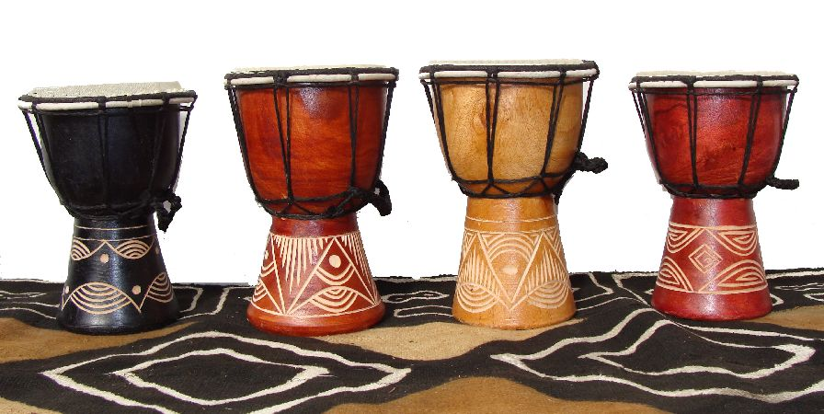
La prochaine rencontre de groupe se déroulera vendredi le 20 mai 2016. Si tout fonctionne comme prévue, c’est Mme Boucher de la Chocolaterie Au fil du temps qui viendra nous parler du chocolat. En juin, il n’y aura pas de rencontre de groupe puisqu’il y a l’assemblée générale annuelle. En juillet, on souhaite faire une sortie estivale afin de nous faire profiter de la température.

5 à 8 pour étudiants et travailleurs
Par Éric Côté

C’est le 23 mars dernier que s’est tenue notre rencontre du mercredi 5 à 8 pour les étudiants et les travailleurs, à la salle communautaire de Ste-Agnès Nord de Rimouski. Lors de cette première rencontre de 2016, nous étions 5 personnes à échanger au sujet de notre déficience visuelle, mais aussi sur nos passions et nos projets. Après avoir fait un tour de table pour prendre des nouvelles de tout le monde, nous avons discuté des formations offertes par l’INCA avec Windows 7. Notre sujet du jour nous a aussi permis d’élargir notre discussion sur nos différentes expériences avec l’informatique. Il faut dire que nous avons eu beaucoup de plaisir à nous remémorer nos vieilles disquettes! Veuillez prendre note que les prochaines rencontres du mercredi 5 à 8 auront lieu en avril et en mai. Si cette activité vous intéresse, vous pouvez nous contacter à l’Association.


Dossier à suivre

Les échos du RAAQ
Par Francine David

En janvier dernier, monsieur Gérald Miller, alors directeur général du regroupement des aveugles et amblyopes du Québec (RAAQ), nous remettait sa démission pour un départ à la retraite. J’assure l’intérim au poste de monsieur Miller. Nous sommes présentement en processus d’embauche et nous devrions avoir un nouveau coordonnateur ou une nouvelle coordonnatrice au RAAQ d’ici la fin avril. Vous en serez informé dans le prochain journal de notre association.

L’an passé, le regroupement fêtait ses 40 ans et cette année, le RAAQ s’est donné pour tâche première de se faire une cure de rajeunissement. Nous avons entamé une réflexion sur notre mission et sommes à clarifier nos objectifs futurs afin d’établir des bases solides pour un autre 40 ans.

Cependant, malgré la lourdeur de cette tâche, le RAAQ poursuit son travail de défense de vos droits. Voici, pour n’en nommer que quelques-uns, les travaux entrepris par le regroupement :

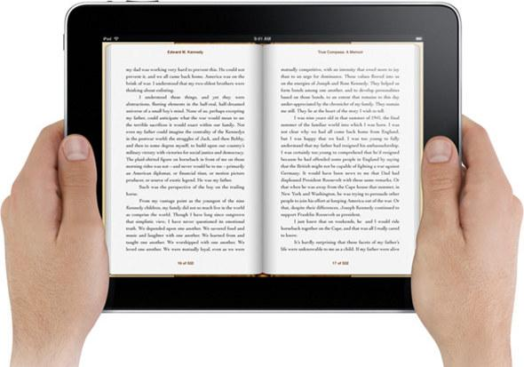
- Démarche auprès de la Ministre du Patrimoine canadien, Mélanie Joly, afin d’obtenir une exception aux droits d’auteur nous permettant l’accès aux nouveaux livres numériques dès leur dépôt légal en bibliothèque.

- Démarche auprès du Ministre des Transports, de la mobilité durable et de l’électrification des transports, Jacques Daoust, afin d’obtenir des bruiteurs sur les véhicules électriques et hybrides. Nous avons eu réponse le 16 février dernier qu’on donnerait suite à notre lettre dans les plus brefs délais.

- Démarche auprès de la Ministre de l’éducation et de l’enseignement supérieur, Hélène David, afin de rendre obligatoire la formation en accessibilité du Web, présentement optionnelle, pour les futurs programmeurs analystes, développeurs et ergonomes du Web.

- Nous sommes aussi intervenus auprès de l’OPHQ afin de leur demander de procéder à la révision des standards du Web. Dans une correspondance datée du 17 février dernier, on nous assure que les travaux débuteront sous peu et que nous serons consultés.

- Démarches entreprises auprès de la Ministre des Services publics et d’Approvisionnement Canada, Société canadienne des postes, Judy Foote, afin de demander l’actualisation du Règlement sur la documentation à l’usage des aveugles. La demande étant d’avoir accès à la gratuité pour tous les envois de matériel adapté, incluant le support papier, dont l’imprimé en caractères agrandis.

- Démarches encore une fois auprès de la Ministre des Services publics et d’Approvisionnement Canada afin d’obtenir une règlementation au niveau de l’implantation des boîtes postales communautaires. Cette démarche fait suite à de nombreuses plaintes reçues nous avisant de situations mettant en danger les usagers du service quant à l’emplacement de certaines boîtes postales dans des stationnements de centres d’achats et autres endroits publics non accessibles.


- Démarches auprès du Conseil de la radiodiffusion et des télécommunications canadiennes (CRTC) afin d’obtenir la standardisation d’un code, tel que VD, sur les grilles horaires afin de permettre aux utilisateurs de repérer rapidement les émissions diffusées en vidéodescription.

Nous avons apporté notre appui à la Confédération des organismes de personnes handicapées du Québec (COPHAN) dans le dossier de la lutte à la pauvreté et de l’exclusion sociale des personnes handicapées où on demande d’amorcer une réflexion afin de permettre aux personnes ayant des limitations fonctionnelles de toucher un revenu décent et la couverture des coûts supplémentaires inhérents à leur handicap. À noter que le RAAQ travaille ce dossier en partenariat avec la COPHAN.

Nous avons aussi apporté notre appui au mémoire de la COPHAN sur le panier de services du Ministère de la Santé et des Services Sociaux. La COPHAN y demande d’entreprendre des démarches de consultation afin d’entendre la voix des personnes ayant des limitations fonctionnelles. On y demande un panier de services basés sur les besoins réels des personnes et non sur de strictes considérations budgétaires. Autre dossier travaillé en partenariat avec la COPHAN.

Afin de parvenir à rencontrer les priorités d’actions émises par l’assemblée de ses membres en septembre dernier, le RAAQ s’est aussi muni de comités de travail tels que :


- Comité Accès à l’information qui s’occupe de tous les dossiers se rapportant à l’accessibilité de l’information comme les terminaux de point de vente (TPV) qu’on utilise dans les commerces, l’accès à l’information se rapportant au web, l’accès aux nouveaux livres en même temps pour tous, etc.

- Comité plan d’action supervisé par notre directrice générale, madame Huguette Vigneau, qui a pour mandat de proposer un plan d’action échelonné sur 3 ans à l’AGA de septembre prochain.

- Comité consultatif qui a pour mandat de consulter les associations sur les enjeux futurs du regroupement.

- Comité suivi qui fait le pont entre le conseil d’administration et la permanence du RAAQ.

J’espère que ce bref document sur le RAAQ vous aura un peu plus informé sur nos travaux. Pour terminer, je tiens à vous remercier de l’intérêt porté au Regroupement des aveugles et amblyopes du Québec (RAAQ).

Francine David, prés. RAAQ

Pour en savoir plus


Espagne : des supermarchés certifiés pour leur accessibilité

Il est important de souligner les actions qui favorisent l’inclusion sociale. C’est pourquoi nous vous proposons la lecture de l’extrait d’un texte paru sur le site internet du Regroupement des aveugles et amblyopes du Québec. Cette fois-ci, il s’agit d’une démarche facilitante pour des personnes un peu loin de chez nous. Il y a tout de même de quoi donner espoir aux personnes d’ici aux prises avec un handicap. Le progrès social n’a-t-il aucune frontière?

Les supermarchés espagnols Supercor se lancent dans une démarche de certification portant sur l’accueil des personnes handicapées. Tout le parc sera passé au crible par une association spécialisée et noté en fonction de son accessibilité. Les supermarchés Supercor intégreront un maximum de handicaps dans leur cahier des charges : physiques, visuels, auditifs, psychiques. Les personnes âgées, au passage, apprécieront elles aussi des mesures qui leur faciliteront la vie.

La circulation des clients sera aménagée, des revêtements antidérapants installés. L’implantation des produits sera revue pour être plus accessible, les affiches et les étiquettes de prix plus lisibles, voire transcrites en braille. Des loupes seront mises à disposition ainsi que des espaces de pause pour s’asseoir. Les magasins seront progressivement équipés « d’aides techniques » adaptées à différents types d’invalidité.

Pour consulter l’article au complet, vous pouvez vous rendre sur le site internet du RAAQ : http://raaq.qc.ca/espagne-des-supermarches-certifies-pour-leur-accessibilite/

Entrevue

Centre d’accès équitable aux bibliothèques (CAÉB)
Par Éric Côté

Pour cette édition du journal L’Écoute, nous nous sommes entretenus avec Mme Faline Bobier du CAÉB. Le CAÉB est un service de distribution de livres et magazines adaptés pour les personnes handicapées visuelles, qui va remplacer la bibliothèque INCA.

Nous avons demandé à Mme Bobier quelle était la signification de l’acronyme CAEB. Elle nous répond en disant que c’est une bonne question, car il y a toujours des acronymes! Alors le CAÉB signifie : Centre d’Accès Équitable aux Bibliothèques et c’est un organisme national à but non lucratif qui a été lancé il y a environ deux ans, soit le 1er avril 2014.


En second lieu, nous lui avons demandé en quoi consiste le CAEB. Le service a été mis sur pied par les bibliothèques publiques et il a été établi au Québec en collaboration avec la Bibliothèque et Archive Nationale du Québec (BANQ). Le CAÉB travaille aussi en collaboration avec l’INCA, qui est producteur de la collection de livres en formats substituts. C’est une collection qui est sans cesse grandissante et qui est faite pour une personne qui est incapable de lire les imprimés. Il y a trois groupes de personnes à qui s’adressent ces livres, soit : les personnes handicapées visuelles, les personnes qui souffrent d’incapacité physique, et en dernier lieu, les personnes qui ont des problèmes de compréhension comme les problèmes d’apprentissages. Le service permet aux Canadiens d’avoir accès au plus grand nombre d’ouvrages possible en version sonore, en braille et en texte électronique. La personne peut choisir d’avoir la version physique par la poste, soit sur disque compact et livre en braille sans aucuns frais.

La personne peut aussi choisi d’avoir accès à la bibliothèque numérique en ligne, où l’on peut télécharger des livres sur des appareils variés tels qu’un ordinateur, une tablette et un téléphone intelligent. Les abonnées du CAÉB ont aussi accès gratuitement à des milliers d’autres livres grâce à Bookshare qui est la plus grande bibliothèque électronique accessible au monde. Cependant le matériel de Bookshare est essentiellement en anglais parce que le service est américain.

La bibliothèque de l’INCA va cesser de distribuer les livres adaptés pour se consacrer uniquement sur la production de ce matériel. C’est le service du CAÉB qui va prendre en charge la distribution du matériel adapté, vous avez peut-être déjà remarqué cet acronyme lorsque vous commandez en ligne. Ceux qui sont déjà utilisateurs de la biblioinca n’auront rien à faire pour passer au service du CAÉB car votre nom d’utilisateur et votre mot de passe vont fonctionner quand même, il suffit de l’utiliser comme d’habitude.

Mme Bobier nous explique ensuite la démarche pour s’inscrire au CAÉB si on est déjà membre du SQLA (Service Québécois de Livres Adaptés). Vous devez appeler au SQLA à l’aide d’un numéro sans frais et un préposé fera votre inscription. Elle sera ensuite acheminée vers le service du CAÉB et il ne suffit que de quelques jours pour que l’inscription soit valide. Les personnes du Québec qui désirent s’inscrire au CAÉB doivent d’abord être inscrites au SQLA. Il est possible de le faire en les contactant ou en allant sur le site web. Après l’inscription au CAÉB si une personne a des questions concernant le service, ou encore pour apporter des changements, par exemple dans ses préférences de titre, elle peut rejoindre le CAÉB grâce à un numéro sans frais au Canada ainsi que par courriel. Vous trouverez les coordonnées à la fin de l’article. Nous remercions Mme Bobier d’avoir pris le temps de faire cette entrevue avec nous, cela va nous aider à mieux comprendre le service du CAÉB.

Pour rejoindre la ligne d’assistance téléphonique du CAÉB il faut composer le 1-855-655-2273 et faire le 1. Pour les rejoindre par courriel: aide@bibliocaeb.ca et pour visiter leur site internet, rendez-vous au www.bibliocaeb.ca

Pour rejoindre le SQLA, voici le numéro de téléphone sans frais : 1-866-410-0844. Par courriel : sqla@banq.qc.ca


En bref

Facebook et intelligence artificielle
Recherche par Isabelle Côté

Voici un extrait d’article tiré du journal le Huffington Post : Facebook pourrait bientôt devenir beaucoup plus accessible aux aveugles et aux malvoyants. Le réseau social lançait mardi le 5 avril une nouvelle fonctionnalité qui utilise des avancées de l'intelligence artificielle pour décrire le contenu de photos publiées.

La technologie est disponible uniquement dans un premier temps sur les appareils mobiles d'Apple (iOS) et pour les utilisateurs anglophones de cinq marchés spécifiques (les États-Unis, le Royaume-Uni, le Canada, l'Australie et la Nouvelle-Zélande). L'objectif est toutefois de l'étendre rapidement à d'autres langues et à d'autres plateformes.

La nouvelle fonctionnalité, baptisée "automatic alternative text", fonctionne avec les logiciels utilisés par les aveugles pour obtenir une description audio de ce qui s'affiche sur leur écran.

Dans le cas d'une image publiée sur Facebook, ce type de programme se contentait jusqu'ici de dire qu'il s'agissait d'une photo avec le nom de son auteur et de lire le cas échéant les commentaires écrits en dessous, ce qui ne donnait pas forcément d'indication sur son contenu.

Cette fois, l'outil de Facebook ambitionne d'enrichir cette description en fournissant à l'utilisateur quelques mots sur ce qui a pu être automatiquement reconnu dans l'image. Lors d'une démonstration pour des journalistes, le système indiquait par exemple qu'une photo pouvait montrer du ciel et un arbre, une pizza, ou trois personnes qui sourient en extérieur.


Windows 10
Par Éric Côté et Jessica Canuel Deschênes

Nous avons reçu un communiqué du « raaqendirect » nous informant que les logiciels adaptés dont Zoom Text et Jaws, sont maintenant compatibles avec Windows 10. Cette information est véridique. Cependant, nous vous recommandons de communiquer avec votre intervenant en communication du centre de réadaptation avant de faire la transition. Ce changement nécessitera une mise à jour du logiciel adapté. Ceci dit, si vous fonctionnez bien avec Windows 7, il est recommandé de continuer à l’utiliser, car le système va continuer d’être pris en charge jusqu’en 2019. Si toutefois vous devez changer d’ordinateur fonctionnant avec Windows 10, il n’y aura aucun problème à fonctionner avec les logiciels adaptés.


Parfum de saison

Dame nature
Par Véronique Jean

Ce matin, on cogne à ma porte. C’était agressant. J’avais l’impression qu’on allait la défoncer. Je prends l’objet qui me semblait le plus contondant à ma disposition : un rouleau de journaux.

J’ouvre la porte. C’était le paradis. Une luminescente lumière entrait dans mon appartement. Une ravissante jeune fille dans une robe de voilage céleste.

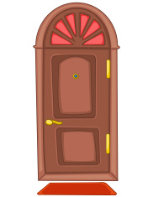
- Qui êtes-vous ?
- Tu ne me reconnais pas ?
- Non.
- Je suis Dame Nature.
- Ben voyons ! Qui êtes-vous pour vrai ?
- Puisque je te le dis.
- Eh bien, si c’est vraiment toi, ce serait le fun que tu nous amènes un peu de printemps. Là, on ne sait plus trop dans quelle saison on est.

Je ferme ma porte. Dame Nature… Mon œil !


Le lendemain, je m’éveille. Le soleil traverse mes rideaux et réchauffe la peau de mon visage. Je vais prendre ma marche du matin. Des restes de pluie un peu partout. Sur les brins d’herbe, des gouttelettes de diamant. Un ruissellement de fonte de neige qui suit ma route. J’abandonne mon manteau hivernal. La température ne cesse de monter. Des fleurs ouvrent leurs boutons. Des effluves sucrés parfument l’air attiédi. Le vent joue dans mes cheveux. On dirait que le printemps est enfin arrivé.

Capsule Santé

Joyeuses légumineuses 2016
Par Ariane Beaulieu
Par Élise Chassé-Cardinal

Avec l’augmentation du coût du panier d’épicerie, nous n’avons parfois plus vraiment les moyens de nous acheter de la viande. Alors, pourquoi ne pas se tourner vers les légumineuses? D’ailleurs, les Nations Unies (ONU) ont défini 2016 comme étant l’année des légumineuses. Leurs bienfaits ne cessent d’être démontrés autant pour leur valeur nutritive que pour leur impact environnemental et économique. Au cours des prochaines lignes, je tenterai de vous convaincre de courir à l’épicerie vous acheter une conserve ou un sac de légumineuses. J’aborderai l’aspect nutritionnel et économique des légumineuses et vous donnerai quelques idées pour bien les apprêter.

Premièrement, que sont les légumineuses? Ce sont les graines comestibles présentes dans les gousses des plantes. Les plus connues et cultivées sont le soya, l'arachide, le haricot, la fève, le pois et la lentille. Nous les retrouvons à l’épicerie, sèches ou en conserve. Selon le livre La nutrition (aux Éditions Chenelière éducation), les légumineuses font parties des « viandes et substituts », à cause de leur grande teneur en protéine. Ce n’est pas tout, les légumineuses sont également riches en fibre (aide à la gestion du poids), en glucide (donne de l’énergie) et contiennent très peu de matières grasses.


Autre fait intéressant, les légumineuses sont très peu coûteuses. Selon le reportage de l’émission L’épicerie, Les légumineuses, ces mal-aimées, pour seulement quelques dollars vous trouverez des sacs de lentilles qui vous feront plusieurs repas. De plus, les conserves de haricots ou de pois chiches sont une bonne alternative pour les étudiants, car elles n’ont pas besoin de trempage, sont prêtes à être consommées et sont aussi très économiques. Le tofu, qui provient du soya, est aussi peu coûteux et constitue une bonne façon de substituer la viande.

Comment apprête-t-on les légumineuses? Selon Pulse Canada, une association nationale qui représente les producteurs et les transformateurs des légumineuses du Canada, il y de nombreuses façons de les introduire à notre alimentation. Dans votre sauce à spaghetti préférée, vous pouvez substituer une partie de la viande hachée par des haricots. Pour un dîner riche en protéines et en fibres, nappez sur une tortilla de blé des haricots rouges et du fromage. Roulez-le afin de former un burrito et trempez-le dans une salsa moyenne ou épicée. Incorporez des pois chiches à un taboulé. Ajoutez des lentilles dans votre soupe… Que de façons de s’amuser avec les légumineuses!

Finalement, car nous avons la plupart d’entre nous la dent sucrée, voici un délicieux dessert à base de haricots noirs provenant du site internet de Ricardo; il vous surprendra et vous séduira à la fois. Soyez audacieux! Bonne année de légumineuses!

Saviez-vous que les légumineuses sont idéales pour le maintien d’un poids santé? En effet, les fibres contenues dans celles-ci nous rassasient, ce qui permet de se rendre au prochain repas sans avoir besoin de grignoter.

Brownies aux haricots noirs
Ingrédients :
½ boîte de 19 oz (540ml) de haricots noirs
2 œufs
½ tasse de sucre
1/3 tasse d’huile de canola
1/3 tasse de compote de pommes sans sucre

1 c. à thé de vanille
1 tasse de farine tout usage non blanchie
1/3 tasse de chapelure de biscuits Graham
1/3 tasse de cacao
1 c. à soupe de sucre glace pour décorer

Préparation :
1. Préchauffer le four à 180 °C (350 °F). Beurrer un moule carré de 20 cm et tapisser d’une bande de papier parchemin en laissant dépasser des deux côtés.

2. Dans le bol du robot culinaire, mettre les haricots et pulser quelques secondes pour obtenir une purée texturée.

3. Dans un bol, à l’aide d’un fouet, mélanger les œufs avec le sucre, ajouter la purée de haricots, l’huile, la compote de pommes et la vanille. Réserver.
4. Dans un autre bol, tamiser ensemble la farine, la chapelure et le cacao. Mélanger, incorporer dans le mélange d’œufs.

5. Mettre l’appareil dans le moule et cuire au centre du four de 20 à 25 minutes ou jusqu’à ce qu’un cure-dent en ressorte propre. Laisser refroidir avant de démouler.

6. Couper en petits carrés et saupoudrer de sucre glace, dégustez!

Site internet pour la recette : http://www.ricardocuisine.com/recettes/6160-brownies-aux-haricots-noirs-de-marie-joanne-boucher

Sources :
Dubost, Mireille. La nutrition, 4e édition, Montréal, Éditions de la Chenelière inc., 2015, 440 p.
L’épicerie. Les légumineuses, ces mal-aimées, Montréal, Société de Radio-Canada, 2012, [vidéo en ligne], 4 minutes.
PULSE CANADA. Haricots, pois, pois chiches et lentilles, (page consultée le 14 février 2016), [En ligne], adresse URL : http://www.pulsecanada.com/uploads/40/31/4031892012b86ac47e8ff91f083116f8/14-oct-28-Cuisiner-avec-legumineuses.-WEB.pdf
https://yinyang2stenigma.wordpress.com/2014/04/02/ig-bas-et-legumineuses-pour-maigrir-tout-en-sante/


Sur la trace de nos ancêtres

L’ancêtre Louis Gagné (Gasnier) et Marie Michel
Par Monique Bélanger

Le patronyme Gagné se classe au 10e rang des noms de famille recensés au Québec. Deux frères, Louis et Pierre Gagné sont arrivés très tôt en Nouvelle-France, ce qui explique le très grand nombre de leurs descendants.
Louis Gagné et Marie Michel que nous présentons aujourd'hui sont considérés comme le couple dont sont issus le plus grand nombre des Gagné du Québec. Ce couple figure 6 fois dans mon arbre généalogique et probablement au moins une fois dans le vôtre, quel que soit votre patronyme.

Louis Gagné, fils de Louis Gasnier et de Marie Launay, a été baptisé le 13 septembre 1612 à Saint-Martin d'Igé, Perche, France. Marie Michel, fille de Pierre Michel et de Louise Gory, née vers 1615, est originaire de Saint-Martin-du-Vieux-Bellême, Orne France. C'est dans cette paroisse que Louis Gagné (Gasnier), meunier, 26 ans et Marie Michel, 23 ans, se sont épousés, le 11 juin 1638.

L’aîné de leurs enfants, prénommé Louis comme son père, a été baptisé le 8 septembre 1639 et est décédé en France. Louise, leur seconde enfant a été baptisée le 21 janvier 1642 à Saint-Martin d'Igé.

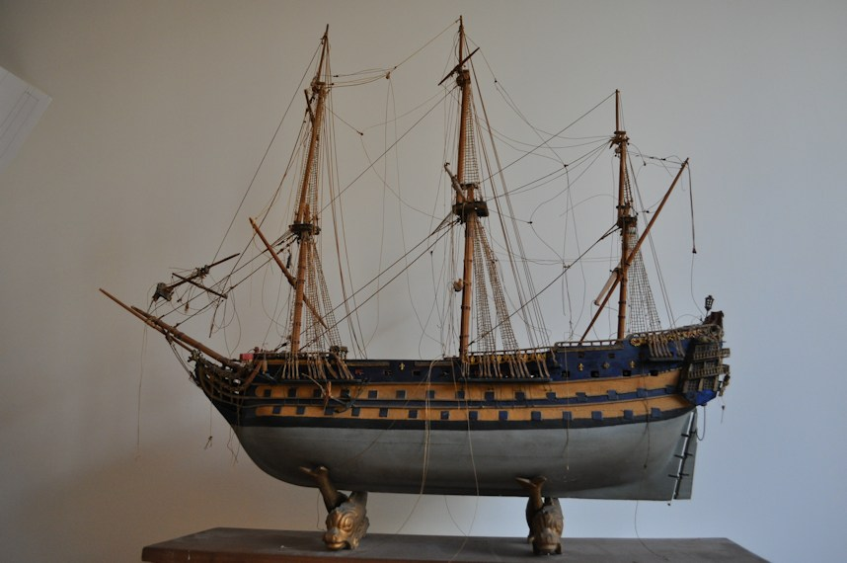
Au printemps 1844, Louis Gagné et Marie Michel, avec leur fillette de deux ans, se sont embarqués pour la Nouvelle-France. Marie Michel était enceinte. Une deuxième fille naîtra, quelques mois seulement après leur arrivée, le 5 septembre 1844 et sera baptisée le 30 à Québec.

La famille s'est établie, comme locataire, sur une ferme de la Côte-de-Beaupré, avec maison, étable et jardin. Le 20 octobre 1650, ils ont reçu, en concession, une terre dont ils devenaient propriétaires et où grandiront leurs enfants.

En plus de Louise, née en France, Louis Gagné et Marie Michel sont les parents de sept autres enfants nés à Beaupré et baptisés à Québec. Ils ont tous atteint l'âge adulte et se sont mariés. Louise, l'aînée, n'avait que 12 ans à son mariage avec Claude Bouchard dit le « Petit Claude ».

Louis Gagné a été capturé par les Agniers le 2 février 1660. La date et les circonstances de son décès ne sont pas connues, mais il est survenu avant l’inventaire des biens tenu le 14 juillet 1661. Marie Michel, âgée d'environ 45 ans, lui survivait avec 8 enfants mineurs.

En 1666, Marie Michel, veuve, est recensée avec ses enfants à Beaupré : Marie Michel, 40 ans, veuve du Sieur Louis Garnier; Louise, 24 ans; Marie, 22 ans; Pierre, 20 ans, Olivier, 18 ans; Anne, 12 ans; Louis, 10 ans; Ignace, 8 ans; Joachim, 6 ans. Quelques mois plus tard, Marie Michel épouse Paul Rainville, veuf de Roline Poète, qui avait 5 enfants dont le cadet avait 13 ans. Marie Michel est décédée à 72 ans, et a été inhumée le 12 novembre 1687, à Beaupré.

Sources :
TANGUAY, I, p. 245
Fichier Origine, nos 241616 et 280102 (Site Web)
JETTÉ, René Dictionnaire généalogique des familles du Québec
Le Québec, une histoire de famille (Site Web)
« Habitants de Beaupré » in État Général des Habitants du Canada en 1666.
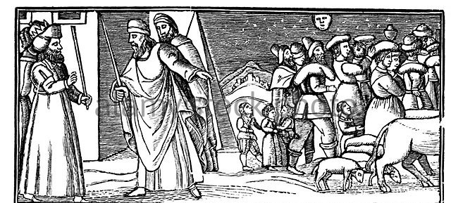

Le goût de lire
Suggestion de Gaétan Banville

Voici une suggestion de lecture qui vous est faite par Gaétan Banville. Il recommande la lecture du roman La fille de Joseph de l'écrivaine Louise Tremblay-D'Essiambre.

À travers l'histoire de Julie que nous suivons de 1929 alors qu'elle est jeune fille jusqu'en 1955, nous entrevoyons le combat de quelques pionnières pour être reconnues à leur juste valeur et se tailler une place enviable dans la société. Julie sera tôt marquée par un être cher et ses illusions sur la vie de famille et l'amour. En jouant de finesse, elle parviendra à se réfugier au couvent quelques années comme étudiante, et plus tard comme sœur cloitrée malgré l'attachement véritable éprouvé pour le coin de pays qui l'a vue grandir, là où le fleuve est large comme un bras de mer.


Sa quête de bonheur passera par l'ambition et le désir de réussir, mais cela suffira-t-il à combler les creux de son existence? Tout comme l'ambition, l'amour a plusieurs visages, celui auquel elle avait définitivement renoncé reviendra-t-il la hanter?

Pour commander le livre sonore, contactez la SQLA au: 1-866-410-0844 ou au http://www.banq.qc.ca/sqla/,
La cote est : DC-9819

Une touche d’humour

Le festival des cannes blanches!
Par Éric Côté

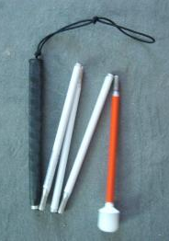
Cet hiver je discutais avec Martin un chauffeur de taxi, à propos des activités de l’Association… Je lui expliquais que la Semaine de la canne blanche était un moyen de souligner ses bienfaits pour les personnes handicapées visuelles. Il me dit : « tu sais Éric, vous pourriez en parler aussi au mois de mai ». Je lui demande alors : « comment ça au mois de mai »? Il me répond : « bien oui, après un hiver passé en pantalon, les gens sortent à l’extérieur en culottes courtes et comme ils ne sont pas encore bronzés, c’est le festival des cannes blanches »!

Si vous connaissez une histoire drôle, sans préjugé, violence ou discrimination, vous pouvez nous contacter et la raconter à Éric, au 418-723-0932 ou par courriel à l’adresse suivante : ceaphvbsl@globetrotter.net. Il nous fera plaisir de la publier dans le journal.

D’ici là, on vous souhaite de garder le sourire!
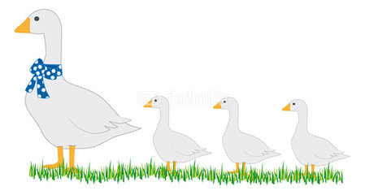

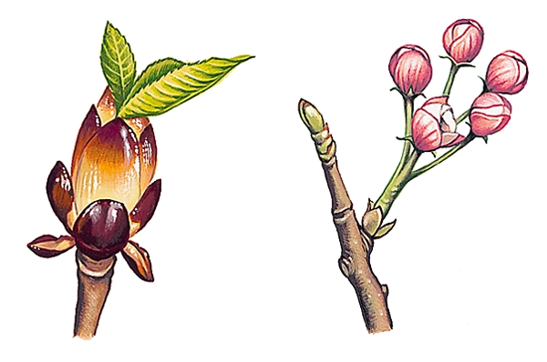
Jeu de MOTS
Par Éric Côté

Comme jeu de mots pour cette édition du journal, nous avons pensé nous inspirer du printemps! Pour chaque mot, vous devez trouver la bonne définition parmi les choix de réponses. Faites attention de bien lire les choix de réponses. Amusez-vous bien!

- Bourgeons :
- Désigne une excroissance apparaissant sur certaines parties des végétaux et donnant naissance aux branches, aux feuilles, aux fleurs et aux fruits.
- Toute espèce de poil, laine, fibres ou déchets de fibres en vrac.
- Un axe court autour duquel des écailles insérées en spirale abritent à leur base les organes sexués.

- Printemps :
- Le printemps correspond à la période des jours intermédiaires, situés entre les jours les plus courts de l'hiver et les jours les plus longs de l'été.
- Le printemps est une demi-saison se situant entre la saison froide et la saison chaude.
- Le printemps commence le jour de l'équinoxe de printemps en mars et se termine le jour du solstice d'été en juin.
- Toutes ces réponses.

- Jardin :
- Le jardin est un espace de terre, considéré du point de vue de sa nature, de sa forme, de son état.
- Le jardin est un lieu théoriquement aménagé où on cultive de façon ordonnée des plantes domestiquées ou sélectionnées.
- Le jardin est un endroit où l’on place en terre de jeunes plants obtenus ou des organes permettant la multiplication végétative.

Réponses :
Sources : Le dictionnaire Larousse en ligne et Wikipédia.



À l’agenda

Mercredi  pm | 2e mercredi du mois de mai et de juillet, rencontre de groupe à Matane (pas de rencontre en juin).  Tous les 3e mercredis du mois, rencontre de groupe à Rivière-du-Loup (sauf en juin).

Jeudi  am | Tous les 1^{ers} jeudis du mois, déjeuner-causerie à Rimouski (sauf en juin).

Vendredi  am | 3e vendredis du mois de mai et 2e vendredi du mois de juillet, rencontre de groupe à Amqui(pas de rencontre en juin).

Assemblée générale annuelle | Mercredi le 1er juin
Rencontre régionale estivale | Mercredi le 31 août

Réponses pour le jeu de mots :
1. A
2. D
3. B

Versions disponibles :

Par courriel 

sur CD

ou en braille L’ÉCOUTE

ONT COLLABORÉ À CE JOURNAL : Huguette Vigneau, Jessica Canuel-Deschênes, Isabelle Côté, Éric Côté, Faline Bobier, Francine David, Ariane Beaulieu, Monique Bélanger, Gaétan Banville, Mérydelle Bourgault, Julie Boulanger et Véronique Jean.






AVIS

Toute reproduction partielle ou totale du contenu de ce journal est fortement encouragée à condition de mentionner la source.

Voir autrement…
C’est possible!

Nos objectifs :

- Améliorer la qualité de vie des personnes
handicapées visuelles.

- Briser l’isolement.

- Défendre et promouvoir les droits des
personnes handicapées visuelles.

- Favoriser la participation sociale des
personnes handicapées visuelles dans toutes
les sphères de l’activité humaine.

Pour en savoir plus :

Association des Personnes Handicapées Visuelles
du Bas-Saint-Laurent
376, Boul. Jessop
Rimouski (Québec) G5L 1M8

Téléphone : 418-723-0932
Téléphone sans frais : 1-888-314-3456

Site web : www.aphvbsl.org
Courriel : aphvbsl@globetrotter.net

